Министерство образования и науки Амурской области
государственное профессиональное образовательное автономное Амурской области
«БЛАГОВЕЩЕНСКИЙ ПОЛИТЕХНИЧЕСКИЙ КОЛЛЕДЖ»
(ГОБУ СПО БПК)

МАРКШЕЙДЕРСКОЕ ОБЕСПЕЧЕНИЕ
ВЕДЕНИЯ ГОРНЫХ РАБОТ
МАРКШЕЙДЕРСКАЯ ПРАКТИКА

Методическое пособие для студентов
специальности 21.02.14 «Маркшейдерское дело

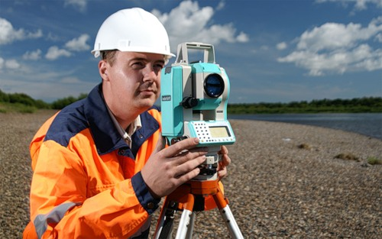

Разработал: Монахова Я.Ю.

Благовещенск, 2016 г
[Введите цитату из документа или краткое описание интересного события. Надпись можно поместить в любое место документа. Для изменения форматирования надписи, содержащей броские цитаты, используйте вкладку "Работа с надписями".]

Рассмотрено на заседании ЦК
Протокол №________________
«________»____________2016 г

Разработчики:

Монахова Яна Юрьевна, преподаватель специальных дисциплин ГПОАУ Амурской области «Благовещенский политехнический колледж»

Пособие предназначено для студентов специальности 21.02.14 «Маркшейдерское дело».
Целью данного методического пособия является: научить студентов самостоятельно производить все виды маркшейдерских работ, углубить и закрепить теоретические знания, приучить учащихся к режиму рабочего дня в полевых условиях и трудовой дисциплине. Все виды работ выполняются и использованием новейших технологий.

Печатается по решению методического совета
Благовещенского политехнического колледжа
Протокол №_______________
«_____»______________201___ г

Издательство БПК
Благовещенск, 2016 г
[Введите цитату из документа или краткое описание интересного события. Надпись можно поместить в любое место документа. Для изменения форматирования надписи, содержащей броские цитаты, используйте вкладку "Работа с надписями".]

Содержание

ВВЕДЕНИЕ………………………………………………………………………………………4

РАЗДЕЛ I ПОВЕРКИ ЭЛЕКТРОННОГО ПРИБОРА. СТРОЕНИЕ И ТЕХНИЧЕСКИЕ ХАРАКТЕРИСТИКИ ТАХЕОМЕТРА GeoMax Zipp 10 Pro…………………………………6
1.1 Общие положения………………………………………………………………………..6
1.2 Основные поверки тахеометра…………………………………………………………..7
1.3 Устройство и технические характеристики тахеометра GeoMax Zipp 10 Pro………12

РАЗДЕЛ II МАРКШЕЙДЕРСКИЕ РАБОТЫ НА ПОВЕРХНОСТИ………………………..15
2.1 Общие сведения…………………………………………………………………………15
2.2 Создание съёмочного обоснования способом обратной засечки…………………….16
2.2.1 Полевые работы…………………………………………………………………….16
2.2.2 Уравнивание обратной засеки в программе Credo……………………………….19
2.3 Тахеометрическая съёмка траншеи с подсчетом объёма выполненных работ……...19
2.4 Тахеометрическая съёмка застроенной территории. План тахеометрической съёмки
2.5 Вынос в натуру заданной точки………………………………………………………..27
2.6 Расчет погрешности определяемого пункта полигонометрического хода………….30

СПИСОК ЛИТЕРАТУРЫ…………………………………………………………………….33

ВВЕДЕНИЕ
Полевую учебную маркшейдерскую практику учащиеся проходят после прохождения теоретического курса, выполнения практических работ, предусмотренных программой перед отъездом на горное предприятие.
Продолжительность практики 4 недели.
Организация работ
Практику выполняют одна или две группы по 25-30 человек. Возглавляет группы, как правило, преподаватель. Учащиеся в группах разбиваются на бригады. Обычно состав бригады-5 человек. Один из учащихся бригадир.
Обязанности бригадира
В обязанности бригадира входит: общее руководство и поддержание дисциплины в бригаде, получение необходимых для работ инструментов и материалов, и наблюдение за их сохранностью, как во время работы, так и на учебном полигоне практики. Материальную ответственность за сохранность геодезического имущества несет вся бригада. Распределение обязанностей между членами бригады производиться так, чтобы каждый учащийся в процессе практики последовательно выполнял все стадии и элементы работ, предусмотренные программой. Распределения и указания бригадира являются обязательным для каждого учащегося, находящегося в бригаде.
График работ
Прибыв на учебную практику, бригадиры должны знать последовательность, объем, сроки начала и конца каждой работы, предусмотренной учебным планом. Для этого составляется календарный график работ и впервые же дни практики вывешивается на видном месте.
Порядок приемки выполненных работ
Приемка и контроль работ осуществляется в процессе выполнения каждого вида, а также при выполнении самого задания. Выполненная работа, не соответствующая требованиям действующих инструкций, наставлений, допусков с нарушением технологических процессов подлежит переделке. Когда же все работы выполнены, материал обработан, вычислен и оформлен, производится завершающая приемка, которую осуществляет руководитель практики. Проверяется содержание, правильность и полнота оформления материала, качество исполнения и обработки. Работу сдает бригада в полном составе. Руководитель практики задает каждому учащемуся 2-4 вопроса с целью выяснить:
А) полноту и глубину освоения учащимися данного вида работ
Б) связь теоретического курса с практической работой
В результате приемки каждый учащийся получает три оценки: за полевые работы, за обработку, вычисления и оформление материала, за ответы при сдаче материалов. Оценка за учебную практику выводится, как средняя из всех оценок. Учащиеся неаккуратно и неудовлетворительно работающие на практике получают отрицательную оценку, и практика им не зачитывается. Практика не зачитывается также учащимся пропустившим или не выполнившим какого-либо вида работ.
Подготовка рабочего места
- Геодезические инструменты должны быть исправны. Их поверки должны быть выполнены заблаговременно.
- Вспомогательные инструменты (лопаты, топоры, кувалды) должны быть жестко и надежно закреплены на рукоятке
- Высота инструмента при работе должна соответствовать росту наблюдателя
- Отсчетные приспособления должны быть хорошо освещены. При выходе на работу каждый учащийся должен проверить, все ли необходимое взято.
Слаженность работы – залог высокой производительности, поэтому каждый член бригады знать свои обязанности и очередность выполнения всех операций.
В зависимости от метеорологических условий нужно чередовать полевые и камеральные работы. Когда метеоусловия не позволяют проводить полевые работы, надо выполнять камеральные, которые можно проводить в любое время.

При полевых и камеральных работах необходимо использовать современные технологии: электронные приборы и оборудование, а так же специализированные программные комплексы.

РАЗДЕЛ I ПОВЕРКИ ЭЛЕКТРОННОГО ПРИБОРА. СТРОЕНИЕ И ТЕХНИЧЕСКИЕ ХАРАКТЕРИСТИКИ ТАХЕОМЕТРА GeoMax Zipp 10 Pro
Тахеометр — геодезический прибор для измерения расстояний, горизонтальных и вертикальных углов. Используется для вычисления координат и высот точек местности при топографической съёмке местности, при разбивочных работах, переносе на местность высот и координат проектных точек.

1.1 Общие положения
Надежность и достоверность получаемых при измерениях результатов обеспечивается правильной работой прибора. В связи с этим рабочие средства измерений подвергаются т. н. метрологическому надзору, который заключается в аттестации используемых средств измерений через систему испытаний и поверок. До выполнения работ каждый геодезический прибор должен быть поверен и отъюстирован.
Поверка – комплекс проверочных работ по установлению соответствия конструктивных геометрических соотношений в приборе, обеспечивающих качественную его работу.
Юстировка - комплекс исправительных работ по устранению несоответствия геометрических соотношений в конструкции прибора, которые могут повлиять на его качественную работу. Т. е. юстировка выполняется только тогда, когда в результате поверки будут выявлены недопустимые отклонения в геометрическом положении узлов и деталей прибора.
Поверки и юстировки могут выполняться в несколько приближений до получения удовлетворительных результатов.
Учитывая совмещенность дальномерных и угловых измерений, в тахеометре должны выполняться геометрические условия взаимного положения оптико-механических и оптико-электронных осей. Поэтому полный набор поверок и юстировок проводится в сервисных центрах. Однако ряд основных поверок можно выполнить в полевых условиях. Более того, регулярное проведение некоторых поверок является обязательным, так как измерения электронным тахеометром проводятся при одном положении ВК прибора, а поправки за коллимацию, место нуля ВК и место нуля компенсатора наклона вертикальной оси автоматически вводятся в результаты измерений. Неучтенные изменения этих поправок приводят к снижению точности результатов измерений. Перед поверками необходимо внимательно изучить методику их проведения и юстировки по руководству к эксплуатации конкретной модели тахеометра.
Основные поверки электронного тахеометра:
- Поверка уровней (круглого и цилиндрического).
- Поверка оптического центрира.
- Поверка компенсатора наклона вертикальной оси прибора.
- Определение коллимационной ошибки и места нуля вертикального круга.
- Определение постоянной поправки (К) дальномера электронного тахеометра.
- Определение постоянной поправки отражателя.
- Рабочая ось электронного дальномера должна совпадать с визирной осью зрительной трубы.
- Рабочая ось указателя створа должна совпадать с визирной осью зрительной трубы тахеометра.
1.2 Основные поверки тахеометра
Пред тем как приступить к работе с любым геодезическим прибором, выполняют поверки. При работе с электронным тахеометром обычно выполняются следующие поверки:
А Внешний осмотр. При внешнем осмотре должно быть установлено соответствие тахеометра следующим требованиям:
•Отсутствие коррозии, механических повреждений и других дефектов, влияющих на эксплуатационные и метрологические характеристики тахеометра;
•Наличие маркировки и комплектности согласно требованиям эксплуатационной документации на тахеометр;
•Оптические системы должны иметь чистое и равномерно освещенное поле зрения.
Опробование. При опробовании должно быть установлено соответствие тахеометра следующим требованиям:
•Отсутствие качки и смещений неподвижно соединенных деталей и элементов тахеометра;
•Плавность и равномерность движения подвижных частей тахеометра;
•Правильность взаимодействия с комплектом принадлежностей;
•Правильность установки установочного круглого уровня;
Б Калибровка. Все электронные приборы разработаны и произведены в соответствии с высочайшими стандартами качества. Однако, резкие перепады температуры, сотрясения и удары способны вызвать изменения юстировок и понизить точность измерений. По этой причине настоятельно рекомендуется периодически выполнять поверки и юстировки. Главными поверками приборами являются коллимационная ошибка, место нуля и электронный уровень.
Перед выпуском тахеометра инструментальные погрешности определяются и приводятся к нулю в заводских условиях. Значения этих погрешностей изменяются во времени, поэтому необходимо их заново определять в следующих ситуациях:
- Перед первым использованием тахеометра;
- Перед выполнением работ особо высокой точности;
- После длительной транспортировки;
- После длительных периодов работы или складывания;
- Если окружающая температура, при которой проводилась последняя калибровка, различаются более чем на 10⁰С
Подготовка
До проведения поверок инструментальных погрешностей необходимо тщательно отгоризонтировать тахеометр по электронному уровню. Первым после включения тахеометра появляется окно Уровень/Отвес.
Трегер, штатив и место установки должны быть очень устойчивыми и не подвергаться вибрациям и другим внешним воздействиям.
Тахеометр нужно защищать от прямых солнечных лучей во избежание его одностороннего нагрева
Перед началом поверок необходимо дать тахеометру время на восприятие окружающей среды. На каждый градус разницы между температурой хранения и текущей температурой требуется около двух минут, но на температурную адаптацию должно отводиться не менее 15 минут

Калибровка визирной оси зрительной трубы и места нуля
Коллимационная ошибка или горизонтальная коллимационная ошибка – это отклонение от перпендикуляра между наклоном оси и линии визирования. Влияние этой ошибки на результаты измерения горизонтальных углов возрастает с увеличением значения вертикального угла.
а) Ось вращения трубы
b) Перпендикуляр к оси вращения трубы
c) Коллимационная ошибка
d) Визирная ось
Коллимационная ошибка

Место нуля вертикального
Отсчет по вертикальному кругу должен равняться точно 90⁰ при горизонтальном положении визирной оси. Любые отклонения от этого значения называются ошибкой вертикальных углов. Эта погрешность постоянно влияет на результаты измерения вертикальных углов.
а) Механическая вертикальная ось инструмента (ось вращения)
b) Линия, перпендикулярная оси вращения инструмента (90⁰)
c) Отсчет по ВК (90⁰)
d) Место нуля вертикального круга

При калибровке место нуля автоматически происходит юстировка электронного уровня
круга

Доступ:
- Выберите раздел КАЛИБРОВКА в окне ГЛАВНОЕ МЕНЮ
- Выберите тип калибровки (поверки) в меню КАЛИБРОВКА
В меню КАЛИБРОВКА доступны несколько опций поверок
Раздел меню | Описание
Коллимация | Обратитесь к разделу 2.2
Место нуля | Обратитесь к разделу 2.2
Поправки | Отображает значение текущей калибровки и индекса компенсатора, установленные для Коллимации и Места нуля

Пошаговая инструкция
- Отгоризонтируйте тахеометр по электронному уровню. Наведите трубу на точку, находящуюся от инструмента порядка 100 метров и не более 5⁰ от горизонтальной плоскости

- Нажмите на ЗАП, для измерений на выбранную точку. Смените круг и повторите измерения на ту же точку. Для контроля качества на дисплей будут выводиться разности отсчетов по ГК и ВК.

- Нажмите на ЗАП, для измерений на выбранную точку. Прежние и вновь полученные значения будут выведены на дисплей.
- Далее: нажмите на ОК для записи новых значений или ESC для выхода из процесса поверок без сохранения полученных результатов
Сообщения: на дисплее могут появиться очень важные для работы сообщения или предупреждения
Сообщения | Описание
V угол не подходит для калибровки! | Вертикальный угол на точку превышает 5⁰ или при другом круге этот угол отличается от полученного при первом круге более чем на 5⁰. Наведите на точку снова, подтвердите получение сообщения
Превышение допуска! Пред.знач.сохранены | Вычисленные значения не соответствуютустановленным допускам. Измерения необходимо повторить, подтвердите получение сообщения
H_{Z} не подходит для калибровки! | Горизонтальный угол на точку превышает 5⁰ или при другом круге этот угол отличается от полученного при первом круге более чем на 5⁰. Наведите на точку снова, подтвердите получение сообщения
Ошибка измерений! Попробуйте снова | Такое сообщение может появляться в тех случаях, когда, например тахеометр был неустойчив во время измерений. Повторите процесс
Превышен предел по времени. Повторите процесс поверки! | Интервал времени между измерениями превысил 15 минут
В Правила ухода за прибором, транспортировка и хранение
Переноска оборудования в поле | Прибор следует переносить в своём контейнере либо на штативе в вертикальном положении
Транспортировка в транспортном средстве | При перевозке в автомобиле контейнер с прибором должен быть надежно зафиксирован во избежание воздействия ударов и вибрации
Литий-ионные аккумуляторы | Перед длительным хранением рекомендуется извлечь аккумулятор из прибора или зарядного устройства. Диапазон температуры хранения от 0⁰ до +30⁰С в сухих условиях. Избегайте влажности и сырости.
Объектив, окуляр и отражатели | Сдуйте пыль с линз и отражателей. Не касайтесь оптических деталей руками. Для протирки используйте только чистые, мягкие и неволокнистые куски ткани. При необходимости можно смачивать их водой или спиртом.
Влажность

Уход за штативом
- С помощью торцевого ключа слегка затяните винты крепления ножек к головке штатива
- Затяните винты головки штатива так, чтобы при его снятии с точки ножки оставались раздвинутыми
- Плотно затяните винты ножек штатива. Содержите ножки штатива в чистоте, очищайте от земли и грязи тряпочкой.

1.3 Устройство и технические характеристики тахеометра GeoMax Zipp 10 Pro
Устройство

Технические характеристики

Содержимое кейса

Пользовательский интерфейс

При работе с прибором используйте «Руководство пользователя тахеометром GeoMax Zipp 10 Pro»

РАЗДЕЛ II МАРКШЕЙДЕРСКИЕ РАБОТЫ НА ПОВЕРХНОСТИ
2.1 Общие сведения
В комплекс маркшейдерско-геодезических работ входит:
1) Развитие и сгущение маркшейдерско-геодезической основы;
2) Съемка рельефа и ситуации земной поверхности, наземных, подземных и подводных сооружений и коммуникаций в пределах территории деятельности геологоразведочных организаций и горнодобывающих предприятий;
3) Перенесение в натуру проектного положения устьев скважин и других горных выработок;
4) Определение координат и высот скважин и других горных выработок;
5) Контроль соблюдения проектных направлений проводки скважин, проходки горных выработок и правильности определения пространственного положения осей скважин при их бурении;
6) Оформление материалов к получению горных, земельных и водных отводов;
7) Производство топографо-геодезических и изыскательских работ, выполняемых для проектирования объектов строительства;
8) Контроль застройки территории над горным отводом;
9) Контроль использования земельных участков по назначению и их своевременным возвратом прежним землепользователям при миновании надобности или по окончании срока их пользования;
10) Составление графической документации, в том числе каталогов координат и высот пунктов маркшейдерско-геодезической основы, устьев скважин и других горных выработок, а в необходимых случаях и точек пересечения скважинами пластов продуктивных и маркирующих горизонтов;
11) Наблюдения за оседанием земной поверхности и за деформацией зданий и сооружений;
12) Контроль и приемка маркшейдерско-геодезических работ, выполняемых подрядными организациями.
13) Подсчет объёмов выполненных работ

2.2 Создание съёмочного обоснования способом обратной засечки
Обратная геодезическая засечка заключается в определении координат точки съемочной сети путем измерения на этой точке направлений как минимум на три пункта опорной сети с известными координатами, однако для получения надежного контроля и повышения точности определения координат искомой точки выполняется многократная обратная засечка не менее чем по четырем исходным пунктам. Координаты определяемого пункта вычисляются из решения двух вариантов засечки. За окончательные координаты принимаются среднее их значение. Расхождение в положении пункта из двух вариантов засечки допускается не более 0,6 мм на плане в масштабе съемки.
2.2.1 Полевые работы
Полевые работы заключаются в измерении направлений с определяемого пункта на исходные – для определения планового положения точки и выполнении тригонометрического нивелирования для передачи высоты на пункт съемочной сети. Пункты съемочной сети, чаще всего закрепляются временными центрами, поскольку они располагаются в местах ведения горных работ (на площадках уступов, отвалов). В качестве центров используются металлические стержни длиной не менее 100 мм или деревянные колья длиной не менее 500 мм забитые в грунт.
При использовании засечек необходимо, чтобы соблюдались следующие условия: исходные и определяемые пункты не должны лежать на одной окружности; углы при определяемом пункте должны быть не менее 30° и не более 150°; в зависимости от масштаба съемки 1:1000, 1:2000 расстояния от исходного пункта до определяемых не должны превышать соответственно 1 и 2 км. Измерения производим электронным тахеометром GeoMax Zipp 10 Pro.

Рисунок 2.2.1 – Полевые измерения
Начало выполнения работ:
- Выберите раздел ПРОГР. В окне ГЛАВНОЕ МЕНЮ
- Выберите раздел ОБРАТНАЯ ЗАСЕЧКА в окне ПРОГРАММЫ
- Выполните необходимые настройки установки
- Выберите ТОЧНОСТЬ для задания предела точности
- Нажмите ВКЛ, чтобы активировать предупреждение, что рассчитанное стандартное отклонение превышает заданную точность
- Установка допусков по точности для плановых и высотных координат, а также угла
- Нажмите ВЫКЛ, чтобы не включать предупреждение об отклонении от допусков
- Нажмите ОК для записи установленных пределов точности и возвращения в окно НАСТРОЙКИ
- Нажмите ЗАПУСК, чтобы запустить приложение
- Введите имя станции и высоту прибора в меню ДАННЫЕ О СТАНЦИИ и нажмите ОК
- В окне НАВЕДИСЬ будет показано (пример):
- 2/I – это означает, что вторая точка была измерена при положении одного круга
- 2/II – вторая точка была измерена при обоих кругах

ВЫЧЛ – вычисление и вывод на экран координат станции при измерении расстояния по крайней мере на две известные точки
СлТч – для возврата в меню ВВОД ДАННЫХ ОРП и выбора следующей известной точки
Точки, высота которых равна 0.000 не участвуют в вычислениях высоты. Если высота точки в действительности 0.000 м, укажите 0.001 м, чтобы она участвовала в вычислениях.
Результат обработки обратной засечки:
Нажмите ВЫЧИСЛИТЬ в меню НАВЕДЕНИЕ НА ТОЧКУ после измерений хотя бы на две точки и одно расстояние.
В этом окне выводятся координаты станции. Будут вычислены плановые и высотные координаты точки стояния, с учетом высоты прибора. Кроме того в этом окне даются значения среднеквадратических и остаточных ошибок для оценки точности.
На дисплее могут появиться некоторые сообщения:

2.2.2 Уравнивание обратной засеки в программе Credo
Создайте новый проект.
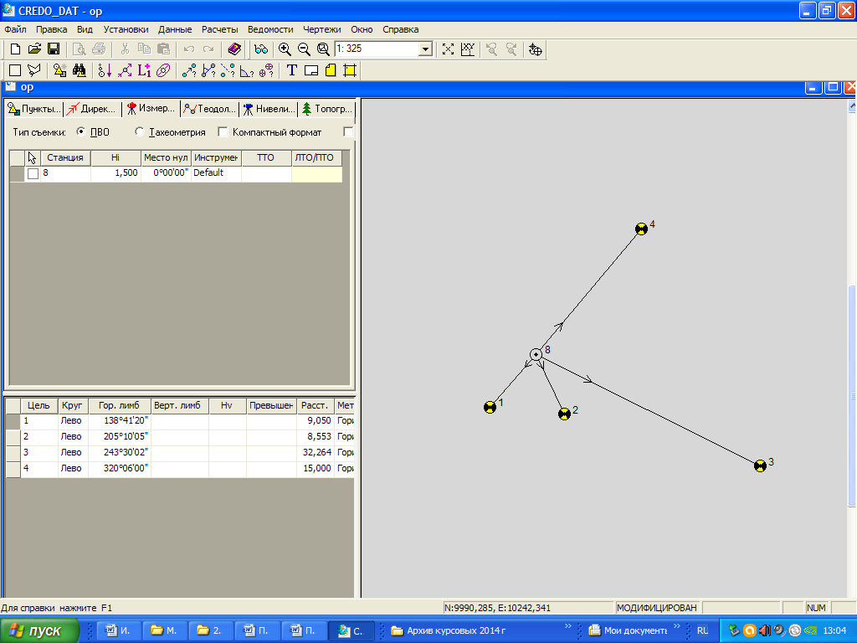
Введите данные по пунктам и измерения.

Для измерений установите класс точности – 4 класс.
Выполните предрасчет и уравнивание. Для просмотра установите масштаб 1:100000. Сохраните проект
2.3 Тахеометрическая съёмка траншеи с подсчетом объёма выполненных работ
Съёмку траншеи выполняем аналогично пункту 2.4.
В результате камеральной обработки получаем план тахеометрической съёмки траншеи. По плану определяем объём выполненных работ способом горизонтальных сечений.

Соединяем точки верхней и нижней бровки траншеи

Разбиваем траншею на сечения.

Строим по данным сечениям разрезы. Определяем площади фигур по разрезам.
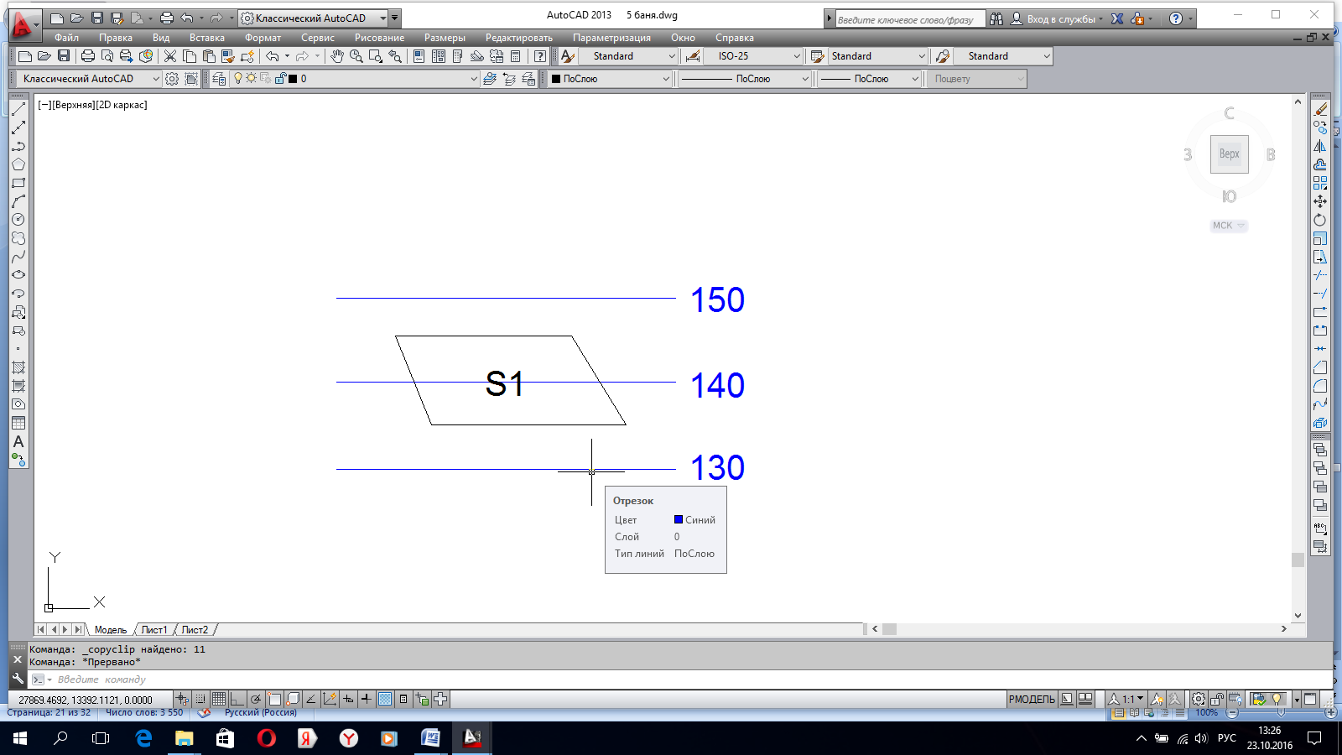
Подсчет объёмов:
I способ – способ горизонтальных сечений
Объём выполненных работ определяем по формуле: если площади смежных сечений не отличаются более чем на 40 %, то
$$V_{i}=\frac{S_{i}+S_{i+1}}{2}*h_{i}$$
где S – площади сечений, м ^{2,} h – высота сечений, м
Если площади смежных сечений отличаются более чем на 40 %, то:
$$V_{i}=\frac{S_{i}+S_{i+1}+\sqrt{S_{i}*S_{i+1}}}{3}*h_{i}$$
Формула для подсчета объёма для крайних блоков:
$$V_{кр.бл}=\frac{S_{i+1}}{3}*h_{ост}$$
Итого:
$$V_{общ.}=V_{кр.бл}+V_{i}$$
II способ – средне-арифметический
$$V_{i}=S_{ср}*h_{ср}$$
где $S_{ср}$ - средняя площадь между площадями верхней и нижней бровки
$$S_{ср}=\frac{S_{в}-S_{н}}{2}$$
$h_{ср}$ - средняя высота
$$h_{ср}=\frac{\sum{H_{iверх}}}{n}-\frac{\sum{H_{iниж}}}{n}$$
где $\sum{H_{iверх}}$, $\sum{H_{iниж}}$ - суммы отметок по верхней и нижней бровок.
Разность в определении объёмов работ двумя способами не должна превышать 5 %.
2.4 Тахеометрическая съёмка застроенной территории. План тахеометрической съёмки
Работу на станции начинают с установки и приведения прибора в рабочее положение. Для этого штатив над точкой ставят по отвесу, вдавливают его ножки, регулируя их высоту, чтобы головка штатива была горизонтальной. Тахеометр ставят на штатив, закрепляют становым винтом. Проводят окончательное центрирование и горизонтирование прибора с помощью встроенного оптического центрира, подъемных винтов, уровня. Измеряют высоту тахеометра от марки центра пункта до метки высоты прибора. Она должна измеряться до миллиметра, поэтому используют выдвижную веху с миллиметровыми делениями. Её вставляют в отверстие в подставке (предварительно вынув тахеометр из подставки) до упора в марку, измеряют высоту верха подставки и к ней прибавляют стандартную высоту прибора.
Ход работы:
- Выбор проекта
Все данные хранятся в проектах, как в директориях файлов. Проекты содержат данные различного типа, например, результаты измерений, коды, координаты твердых точек или станций. Проекты можно экспортировать, редактировать или удалять.
Выберите раздел Выбор Проекта в окне Предварительные Настройки.
Следующий шаг
• Можно нажать на OK для продолжения работы с выбранным проектом.
• Либо на НОВ. для перехода в окно ВВОД НОВОГО ПРОЕКТА для создания нового проекта.
После настройки проекта все полученные в ходе работы с ним данные будут записываться в него.
Если проект не был выбран, а приложение запущено и измерения сохранены, в этом случае система автоматически создаст новый проект с именем "ПРКТ.УМОЛЧ".
Нажмите на OK для подтверждения выбора проекта и возвращения в окно Настройки.
- Выбор станции:
Все измерения и вычисления координат выполняются на основе заданной ориентировки инструмента на станции.
Координаты точки стояния должны включать:
• хотя бы плановые координаты (X, Y) и
• высоту станции, если требуется.
Координаты водятся вручную или выбираются из памяти прибора.
Выберете Станция в меню Pre-settings.
- Ввод данных:
Если станция не была выбрана или в меню Съемка было записано измерение, в качестве последней станции устанавливается текущие координаты.
Поле Inst.Ht появляется сразу после ввода координат станции. Введите высоту инструмента и нажмите OK для возврата к меню предварительных настроек: Pre-Settings.
- Ориентирование:
Все измерения и вычисления координат выполняются на основе заданной ориентировки инструмента на станции. Исходное направление можно ввести вручную или вычислить по координатам (измеренных точек или выбранных в памяти).
Выберете Ориент-ие в меню Pre-settings и выберете
• Угол и введите значение нового направления вручную".
• Координаты для вычисления исходного направления по координатам точек.

Нажмите Да, чтобы завершить процедуру ориентации и вернуться в меню
Pre-Settings.
• Нажмите НЕТ, чтобы вернуться в меню Pre-Settings. Изменения не будут сохранены.

- Съёмка:
Прикладная программа Съемка может работать с практически неограниченным количеством точек. Оно сходно с приложением БЫСТРАЯ СЪЕМКА стартовым экраном, но сохраняемые данные включены в предварительные настройки (проекта, станции, ориентации) до начала съемки.
Доступ 1) Выберите раздел Съемка в окне ГЛАВНОЕ МЕНЮ.
2) Выполните необходимые настройки установки.

Нажмите на ВСЕ для регистрации следующей точки
• Можно также нажать на ESC для выхода из этого приложения.
- Результаты измерений:

В результате камеральной обработки тахеометрической съёмки получаем план, который следует оформить в соответствии с условными обозначениями.
2.5 Вынос в натуру заданной точки
Описание: Программа Разбивка применяется для выноса в натуру проектных точек. Эти точки называют разбивочными.
Координаты разбивочных точек должны быть в файле проекта или могут вводиться с клавиатуры. В ходе работы это приложение постоянно выводит на дисплей отклонения текущего положения от положения проектного.
Режимы разбивки: Проекты можно выносить в натуру следующими способами: полярным, методом перпендикуляров или методом прямоугольных координат.
Рисунок 2.5.1 – Полярный метод: 1 – текущее положение; 2 – выносимая в натуру точка; dHD – долготное смещение, dHА – угловое смещение

Рисунок 2.5.2 – Ортогональный режим: 1 – текущее положение; 2 – выносимая в натуру точка; dL – долготное смещение, dHА – угловое смещение, dT – поперечное смещение

Рисунок 2.5.3 – Способ перпендикуляров: 1 – текущее положение; 2 – выносимая в натуру точка; dE – восточное смещение; dN – северное смещение
Доступ: 1) Выберите раздел Разбивка в окне ГЛАВНОЕ МЕНЮ.
2) Выполните необходимые настройки установки.
Разбивка:

Нажмите ПОИС для поиска точки из списка или введите координаты новой точки. Нажмите OK, чтобы продолжить выполнение разбивки.
Угол
Переход в режим установка полярной разбивки.
Смещ
Переход в режим установка ортогональной разбивки.
XYH
Переход в режим установка разбивки по координатам.

Или нажмите ИЗМ. для начала измерений выносимой в натуру точки.
• Или нажмите на ESC для выхода из этого приложения.

2.6 Расчет погрешности определяемого пункта полигонометрического хода
Ход прокладываем между двумя твердыми сторонами
В таблице представлены исходные данные проектируемого хода.
Таблица 1 - Исходные данные (пример)
№  п/п | Горизонтальные углы | Проекция на ось Х | Проекция на ось У | Расстояние между точками, м | Координаты
 |  |  |  |  | Х | У
108 | $${178}^{0}{20}^{I}{11}^{II}$$ | 471.425 | 307.631 | 595.501 | 16223.097 | 8079.076
106 | $${158}^{0}{14}^{I}{17}^{II}$$ | 91.304 | 63.89 | 595.501 | 16466.088 | 8459.197
 |  |  |  | 316.008 | 16466.088 | 8459.197
Й9 | $${123}^{0}{26}^{I}{26}^{II}$$ | 92.514 | 179.116 | 316.008 | 16723.883 | 8643.015
 |  |  |  | 531.714 | 16723.883 | 8643.015
Й6 | $${147}^{0}{42}^{I}{21}^{II}$$ | 470.214 | 179.116 | 531.714 | 16709.884 | 9020.714
 |  |  |  | Р=1443.2544 | 16709.884 | 9020.714

Определяем координаты центра тяжести:
$X_{ц.т.}=\frac{\sum{Х}}{n}=16530.728$ (1)
${ Y}_{ц.т.}=\frac{\sum{Y}}{n}=8550.500$ (2)
где: $\sum{Х}-$сумма координат всех точек хода по оси X
$\sum{У}$- сумма координат всех точек хода по оси У
n- количество сторон хода
Погрешность последней точки полигонометрического хода, проложенного между двумя твердыми сторонами, определяется по формулам:
$m_{xB}=\frac{m_{B}}{p^{II}}*\sqrt{\sum{R_{iy}=±\frac{7}{206265}*\sqrt{743.792}=0.0092 м }}$(3)
$m_{yB}=\frac{m_{B}}{p^{II}}*\sqrt{\sum{R_{ix}=±\frac{7}{206265}*\sqrt{1125.457}=0.0113 м}}$(4)
где:
$m_{B}$-среднеквадратическая погрешность измерения горизонтального угла, ${ m}_{B}={10}^{II}$
${ R}_{ix}$- проекция расстояний между центром тяжести и точкой хода на ось У
$R_{iy}$- проекция расстояний между центром тяжести и точкой хода на ось Х

$m_{xl=\sqrt{μ^{2}*\sum{S_{iy}+λ^{2}*L_{iy }^{2}=\sqrt{{0.001}^{2}*941.639+{0.0005}^{2}*{859.385}^{2}=0.0942}} }}$(5)
$m_{yl=\sqrt{μ^{2}*\sum{S_{ix}+λ^{2}*L_{ix}^{2}=\sqrt{{0.001}^{2}*486.747+{0.0005}^{2}*{401.846}^{2}=0.0487}}}}$(6)
где:
$\sum{S_{iy}}$-сумма проекций расстояний между точками хода на ось Y
$L_{iy}^{2}$- проекция расстояния замыкающей хода
$M_{x}=\sqrt{m_{xB}^{2}+m_{xl}^{2}}=\sqrt{{0.0092}^{2}+{0.0842}^{2}}=0.0162 м$(7)
$M_{y}=\sqrt{m_{yB}^{2}+m_{yl}^{2}}=\sqrt{{0.0113}^{2}+{0.0487}^{2}}=0.0137 м$(8)
Определяем общую погрешность полигонометрического хода по формуле:
$M_{общ}=\sqrt{М_{Х}^{2}+М_{Y}^{2}}=0.0163 м$(11)
Определяем предельную погрешность хода по формуле:
${ М}_{пред}=3*М_{общ}3*0.0163=0.0489 м$ (9)
Определяем относительную погрешность хода и сравниваем с допустимой:
${ М}_{отн}=\frac{м_{пред}}{P}=\frac{0.0489}{1443.2544}=\frac{1}{29520.4}<\frac{1}{10000}$(10)
где:
Р- сумма всех сторон длин сторон хода, м
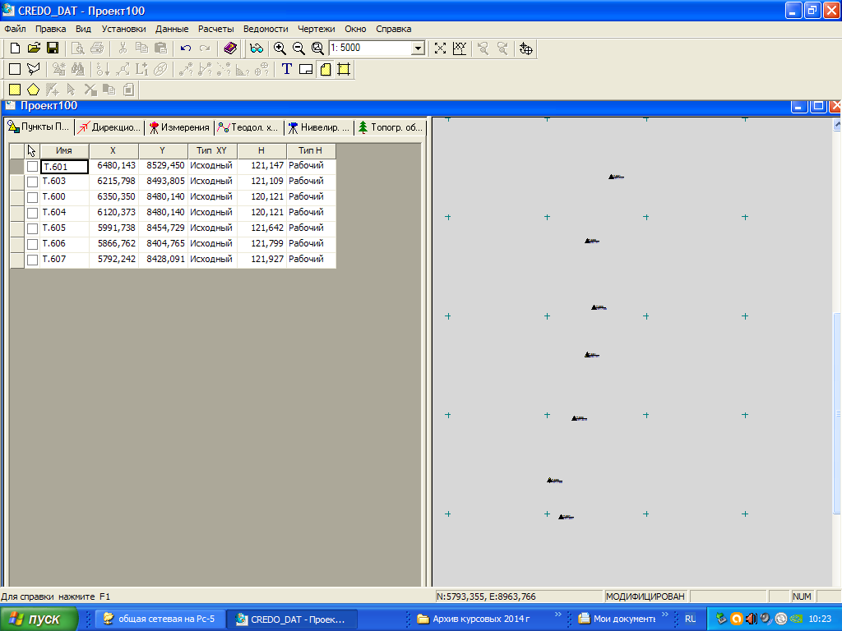
Вывод: Запроектированный ход полигонометрии первого разряда удовлетворяет требованиям Инструкции по производству маркшейдерских работ.

СПИСОК ЛИТЕРАТУРЫ
Основные источники:
1. Геодезия и маркшейдерия. Попов В.Н., Букринский В.А., 2010 г, 453 стр.
2. Инструкция по производству маркшейдерских работ, РД 07-603-03. – СПб.: ЦОТПБСП 2012 г-122 стр.
3. Маркшейдерия. Пензнер М.В. – М.: Недра, 2006 г.
4. Руководство пользователя электронным тахеометром GeoMax Zipp 10 Pro
5. Сборник задач и упражнений по маркшейдерскому делу. Евдокимов Л.М. – М.: Недра, 2004г.
Дополнительные источники:
1. Геодезическое инструментоведение. Ямбаев Х. К. Практикум. - М., «ЮКИС», 2005. – 309 с.
2. Маркшейдерское обеспечение природопользование недр. Стрельцов В. И., Могильный С. Г. – М., «Недра», 2012 г.
Интернет-ресурсы:
1. http://s.compcentr.ru/07/mod-b4-0303.htm
2. http://www.protown.ru/information/hide/7897.html
Отечественные специализированные журналы:
1. http://mwork.su/markdelo/component/content/category/82-info
2. Маркшейдерский вестник. Моска. Геомар. Под редакцией В.Г. Столчнев.

